Министерство образования Российской Федерации
Пензенский государственный университет
Кафедра „Вычислительная техника“

ОТЧЕТ
по лабораторной работе №4
по курсу „ Web-программирование “
Вариант - 4

Выполнил студент группы 23ВВИ1 :
Казаков А.Д.
Галкин А.П.

Приняли:
к.т.н Карамышева Н.C.

Пенза 2026

Express-сервер

rest_lab/date/products.json
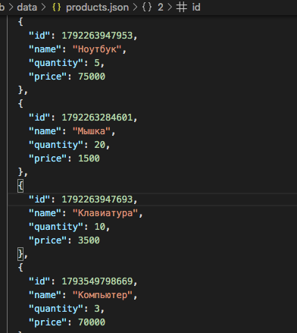

rest_lab/routes/products.js
Запросы
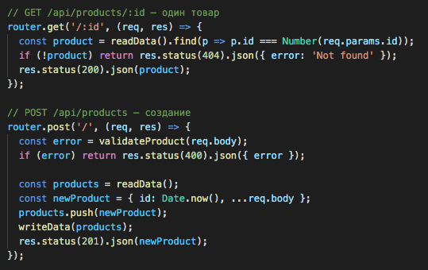
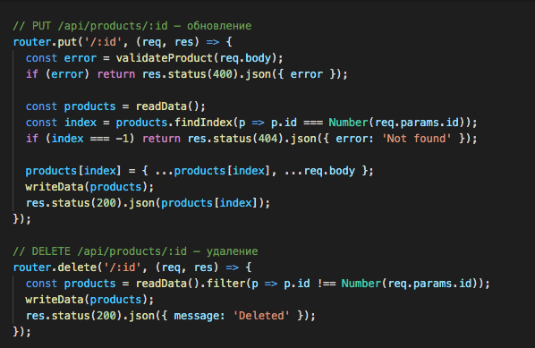

rest_lab/index.js
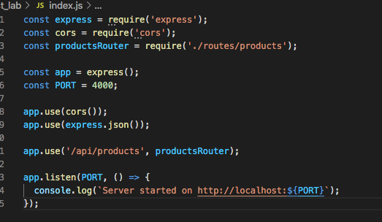

Front
Client/src/App.jsx
mport React from 'react';

const API_URL = 'http://localhost:4000/api/products';

export default function App() {
const [items, setItems] = React.useState([]);
const [loading, setLoading] = React.useState(true);
const [error, setError] = React.useState(null);

// Пагинация и статистика
const [page, setPage] = React.useState(1);
const [totalPages, setTotalPages] = React.useState(1);
const [totalPositions, setTotalPositions] = React.useState(0);
const [totalValue, setTotalValue] = React.useState(0);

// Поля формы
const [name, setName] = React.useState('');
const [quantity, setQuantity] = React.useState('');
const [price, setPrice] = React.useState('');

// Загрузка списка (с учётом страницы)
async function loadProducts(currentPage = page) {
setLoading(true);
setError(null);
try {
const res = await fetch(`${API_URL}?page=${currentPage}`);
if (!res.ok) throw new Error(`Ошибка ${res.status}`);
const data = await res.json();
setItems(data.items);
setTotalPages(data.totalPages);
setTotalPositions(data.totalPositions);
setTotalValue(data.totalValue);
setPage(data.page);
} catch (e) {
setError(e.message);
} finally {
setLoading(false);
}
}

React.useEffect(() => {
loadProducts(1);
}, []);

// Создание
async function handleSubmit(e) {
e.preventDefault();
if (!name.trim()) return;

// Валидация на клиенте
const qty = Number(quantity);
const prc = Number(price);
if (!Number.isInteger(qty) || qty < 0) {
setError('Количество должно быть целым неотрицательным числом');
return;
}
if (isNaN(prc) || prc < 0) {
setError('Цена должна быть положительным числом');
return;
}

const body = { name: name.trim(), quantity: qty, price: prc };

try {
const res = await fetch(API_URL, {
method: 'POST',
headers: { 'Content-Type': 'application/json' },
body: JSON.stringify(body),
});
if (!res.ok) {
const errData = await res.json();
throw new Error(errData.error || `Ошибка ${res.status}`);
}
resetForm();
await loadProducts(1); // сбрасываем на первую страницу после создания
} catch (e) {
setError(e.message);
}
}

// Удаление
async function handleDelete(id) {
if (!window.confirm('Удалить этот товар?')) return;
try {
const res = await fetch(`${API_URL}/${id}`, { method: 'DELETE' });
if (!res.ok) throw new Error(`Ошибка ${res.status}`);
// Если удалили последний элемент на странице, переходим на предыдущую
const newPage = items.length === 1 && page > 1 ? page - 1 : page;
await loadProducts(newPage);
} catch (e) {
setError(e.message);
}
}

function resetForm() {
setName('');
setQuantity('');
setPrice('');
}

return (
<div style={{ maxWidth: 800, margin: '2rem auto', fontFamily: 'sans-serif' }}>
<h1>Склад товаров</h1>

{error && (
<p style={{ color: 'white', background: '#c00', padding: '0.5rem' }}>
{error}
</p>
)}

{/* Форма добавления */}
<form onSubmit={handleSubmit} style={{ display: 'flex', gap: 8, marginBottom: '1rem', flexWrap: 'wrap' }}>
<input placeholder="Название" value={name} onChange={(e) => setName(e.target.value)} required />
<input placeholder="Количество" type="number" min="0" step="1" value={quantity} onChange={(e) => setQuantity(e.target.value)} required />
<input placeholder="Цена" type="number" min="0" step="0.01" value={price} onChange={(e) => setPrice(e.target.value)} required />
<button type="submit">Добавить</button>
</form>

{/* Статистика */}
<div style={{ marginBottom: '1rem', padding: '0.5rem', background: '#f0f0f0', borderRadius: 4 }}>
<strong>Всего позиций:</strong> {totalPositions} | <strong>Суммарная стоимость:</strong> {totalValue.toLocaleString('ru-RU')} ₽
</div>

{loading ? (
<p>Загрузка...</p>
) : items.length === 0 ? (
<p>Список пуст. Добавьте первый товар.</p>
) : (
<table border="1" cellPadding="8" style={{ width: '100%', borderCollapse: 'collapse' }}>
<thead>
<tr>
<th>ID</th>
<th>Название</th>
<th>Количество</th>
<th>Цена</th>
<th>Действия</th>
</tr>
</thead>
<tbody>
{items.map((p) => (
<tr key={p.id}>
<td>{p.id}</td>
<td>{p.name}</td>
<td>{p.quantity}</td>
<td>{p.price} ₽</td>
<td>
<button onClick={() => handleDelete(p.id)}>Удалить</button>
</td>
</tr>
))}
</tbody>
</table>
)}

{/* Пагинация */}
{totalPages > 1 && (
<div style={{ display: 'flex', justifyContent: 'center', gap: 8, marginTop: '1rem' }}>
<button disabled={page === 1} onClick={() => loadProducts(page - 1)}>Назад</button>
<span>Страница {page} из {totalPages}</span>
<button disabled={page === totalPages} onClick={() => loadProducts(page + 1)}>Вперёд</button>
</div>
)}
</div>
);
}

Результат работы
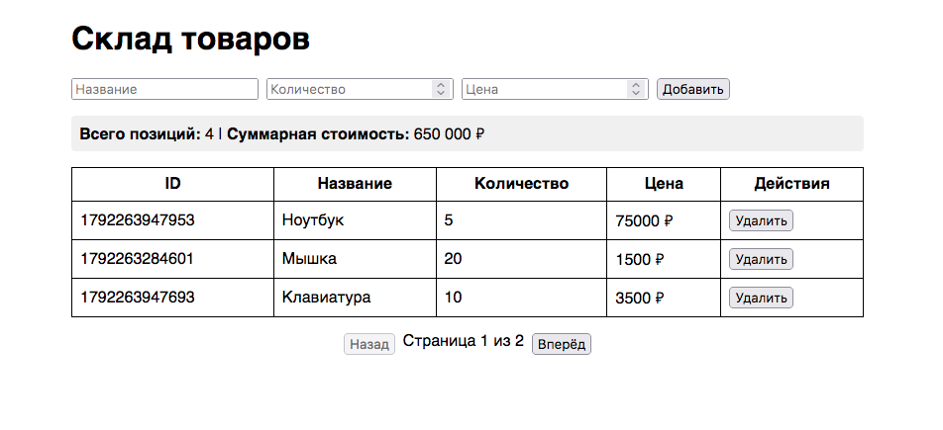
Удаление товара “Мышка”
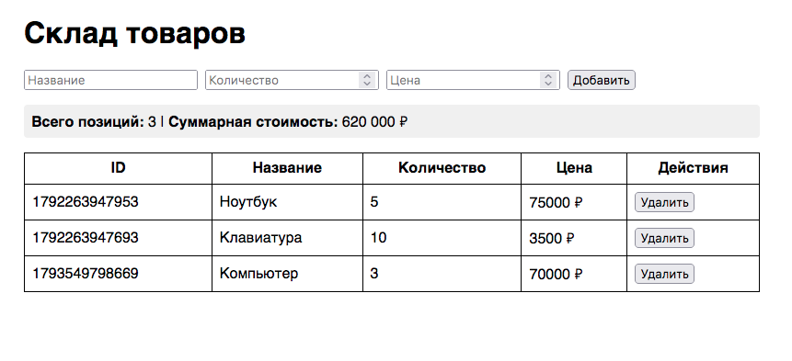
Добавление товара “LapTop ”


